Requirements Analysis Document  
AlcoList

|  |  |
| --- | --- |
| Riferimento |  |
| Versione | 1.4 |
| Data |  |
| Destinatario | Prof. Gravino |
| Presentato da | Baldi Maria Rosaria Conte Melania Di Zenzo Carmine Federico Zaccardi Mario |
| Approvato da |  |

**Sommario**

Team Members 3

Revision History 4

1 Introduzione 6

1.1 Scopo del Sistema 6

1.2 Ambito del Sistema 6

1.3 Obiettivi e criteri di successo del Sistema 6

1.4 Definizioni, acronimi e abbreviazioni 7

1.5 Riferimenti 8

1.6 Panoramica 8

2 Sistema corrente 9

3 Sistema Proposto 10

3.1 Panoramica 10

3.2 Requisiti funzionali 10

3.2.1 Matrice di Tracciabilità 13

3.3 Requisiti non funzionali 17

3.4 Modelli del Sistema 18

3.4.1 Scenari 19

3.4.2 Casi d’uso 21

3.4.3 Modello a Oggetti 26

3.4.4 Modelli dinamici 30

3.4.5 Mockup 33

4 Glossario 43

# Team Members

|  |  |  |
| --- | --- | --- |
| **Nome** | **Acronimo** | **Informazioni di contatto** |
| Baldi Maria Rosaria | BMR | m.baldi24@studenti.unisa.it |
| Conte Melania | CM | m.conte49@studenti.unisa.it |
| Di Zenzo Carmine Federico | DCF | c.dizenzo2@studenti.unisa.it |
| Zaccardi Mario | ZM | m.zaccardi@studenti.unisa.it |

# Revision History

|  |  |  |  |
| --- | --- | --- | --- |
| **Data** | **Versione** | **Descrizione** | **Autori** |
| 20/10/2022 | 0.1 | Prima stesura | BMR, CM, DCF, ZM |
| 21/10/2022 | 0.2 | Aggiunta Scenari | BMR, CM, DCF, ZM |
| 25/10/2022 | 0.3 | Aggiunta Use Case | BMR, CM, DCF, ZM |
| 29/10/2022 | 0.4 | Aggiunta Sequence Diagram | BMR, CM, DCF, ZM |
| 04/11/2022 | 0.5 | Aggiunta Statechart Diagram | DCF, ZM |
| 05/11/2022 | 0.6 | Aggiunta Activity Diagram | BMR, CM |
| 12/11/2022 | 0.7 | Aggiunta Class Diagram | BMR, CM |
| 18/11/2022 | 0.8 | Aggiunta Matrice Di Tracciabilità | DCF, ZM |
| 23/11/2022 | 0.9 | Aggiunta sezione Introduzione e Sistema Corrente | BMR, CM, DCF, ZM |
| 17/12/2022 | 1.0 | Prima Revisione | BMR, CM, DCF, ZM |
| 07/01/2023 | 1.1 | Modifica dei requisiti funzionali e le relative tabelle | DCF, ZM |
| 11/01/2023 | 1.2 | Modifica Requisiti non funzionali | BMR, CM, DCF, ZM |
| 13/01/2023 | 1.3 | Modifica Class Diagram | BMR, CM |
| 14/01/2023 | 1.4 | Modifica Sequence Diagram | BMR, CM, DCF, ZM |

# Introduzione

## Scopo del Sistema

L’obiettivo del progetto è fornire uno strumento di supporto alle attività di American Bartending assicurando che la gestione sia agevole ed efficiente. Deve supportare:

* la definizione di un menù dei cocktail pubblicizzati dal bar che sia visualizzabile dai clienti.
* la gestione dell'inventario del magazzino.
* la definizione una lista dei cocktail IBA con aggiunti i cocktail creati dal bar.
* l'aggiornamento dei quantitativi in giacenza calcolati in base alle comande.
* la possibilità di verificare in tempo reale se il bar dispone di tutti gli ingredienti necessari alla preparazione del cocktail presente nel menù (o lista). Deve essere possibile ordinarlo solo se il bar dispone degli ingredienti.
* la possibilità di effettuare ordini (di magazzino) automatici tenendo conto delle vendite e delle giacenze.
* la visualizzazione di informazioni sulla vendita dei vari cocktail, in modo da poter creare offerte mirate.
* la gestione del personale (diviso tra bartender, cameriere, manager).
* la visualizzazione degli incassi.

## Ambito del Sistema

Il software è realizzato con l’obiettivo di offrire un supporto ai Bar e al loro personale al fine di effettuare operazioni di gestione. Il Sistema in questione può essere distribuito in qualsiasi Bar, poiché gli utenti finali sono Camerieri, Bartender e Manager.

## Obiettivi e criteri di successo del Sistema

Gli obiettivi del Sistema sono la rapidità, l’efficienza e la sicurezza. Infatti, diremo che il nostro software ha successo nel momento in cui verrà utilizzato da un numero elevato di Bar poiché ritenuto più semplice della gestione cartacea, di conseguenza più efficiente. Inoltre, con la digitalizzazione del processo di gestione vogliamo garantire l’integrità dei dati e una visione aggiornata in real time del magazzino e/o eventuali modifiche in tempi brevi.

## Definizioni, acronimi e abbreviazioni

In questa sezione descriveremo i termini che sono stati utilizzati all’interno del documento stesso divisi in due sezioni principali: definizioni e acronimi.

1. **Definizioni**:

* **Ordinazione**: nome con il quale ci si riferisce all’operazione effettuata dal manager per rimpinguare il magazzino;
* **Comanda**: nome con il quale ci si riferisce all’operazione effettuata dal cameriere al fine di assegnare un’ordinazione ad un tavolo;
* **Bartender**: nome con cui si indica un operatore bar specializzato in miscelazione. È una figura professionale che utilizza tecniche che velocizzano molto la preparazione dei cocktail.
* **Manager**: nome con cui si indica la figura amministrativa della piattaforma, la quale possiede gli accessi a tutte le operazioni disponibili.
* **Waiter**: nome con cui si indica la figura del cameriere.

1. **Acronimi**:

* **RF_[n]**: Requisito Funzionale_[numero]
* **RNF_[n]**: Requisito Non Funzionale_[numero]
* **SC_[n]**: Scenario_[numero]
* **UC_[n]**: caso d’uso_[numero]
* **SD_[nome]**: Sequence Diagram_[nome completo del sequence diagram]
* **SCD_[Nome]**: Statechart Diagram_[nome completo dello statechart diagram]
* **AD_[Nome]**: Activity Diagram_[nome completo dell’activity diagram]
* **MU­_[Nome]**: mock-up_[nome completo del mock-up]
* **NA**: Not Available (non disponibile)
* **IBA**: International Bartender Association
* **GDPR**: General Data Protection Regulation;
* **UI**: User Interface;
* **UX**: User Experience;
* **WCAG**: Web Content Accessibility Guidelines;
* **RAD**: Requirements Analysis Document

## Riferimenti

Per stilare la presente documentazione, si è preso come riferimento sia il file “linee guida use case - template” che le slide fornite dal Docente del corso di Ingegneria del Software, Carmine Gravino, inserite nella sezione “M2” della piattaforma di e-learning della facoltà di Informatica. Inoltre, è stato consultato il libro di testo “Object-Oriented Software Engineering Using UML, Patterns and Java: Third Edition, di Bernd Bruegge ed Allen H. Dutoit”.

## Panoramica

Dopo questa prima sezione di introduzione del presente documento di analisi e raccolta dei requisiti, il punto 2 esporrà brevemente il Sistema Corrente, mentre al punto 3 verrà fornita una dettagliata descrizione del Sistema Proposto. In particolare, dopo aver esposto nel dettaglio i requisiti (funzionali e non funzionali) previsti, questa sezione illustrerà i modelli del Sistema che si intende realizzare e una matrice di tracciabilità che permette una visione chiara dell’intero Sistema. Tali modelli comprenderanno i tipici scenari di utilizzo, gli specifici casi d’uso, il modello a oggetti che descrive la struttura del Sistema, i modelli dinamici che descrivono in dettaglio l’esecuzione delle relative funzioni e, infine, i mock-up dell’interfaccia utente.

# Sistema corrente

Nell’ambito della ristorazione, offrire un servizio rapido ed efficiente è la miglior cosa per potersi garantire la fiducia del cliente, ma non è sempre così.

Ad esempio, esistono ancora moltissimi bar in cui i Camerieri prendono le varie ordinazioni utilizzando un taccuino e le consegnano in modo analogico ai Bartender perdendo così moltissimo tempo.

Come anche dal punto di vista dei Bartender che, nel caso in cui qualche comanda dovesse essere annullata oppure dovesse essere modificata, a causa della lenta comunicazione dei Camerieri, potrebbero preparare dei cocktail non più desiderati dai clienti e quindi sprecare risorse e tempo.

Oppure, dal punto di vista amministrativo, il monitoraggio dei vari aspetti come i prodotti in magazzino e le relative quantità o l’andamento delle vendite può permettere una miglior gestione dell’attività da parte del Manager.

# Sistema Proposto

## Panoramica

Per eliminare i disagi esposti nel precedente capitolo in merito all’attuale procedura di gestione del bar, il Sistema proposto viene sviluppato come una Web Application, accessibile da Internet.

Tramite AlcoList sarà possibile effettuare la dovuta gestione senza che ciò richieda un elevato impiego di tempo ed un eventuale spreco di risorse.

Il Cameriere ed il Bartender potranno svolgere i loro compiti in modo rapido, sicuro ed efficiente tramite un dispositivo (Tablet o Smartphone) messo a disposizione dal Manager.

Quest’ultimo, a sua volta, potrà monitorare l’elaborato dei propri dipendenti, le risorse del bar, le entrate e le uscite direttamente da casa sua tramite un dispositivo (PC, Tablet o Smartphone)

Le varie procedure sono messe a disposizione da AlcoList che si occuperà di garantire anche una certa sicurezza in merito a tutte le informazioni interne all’azienda.

Di seguito sono descritti i requisiti del Sistema proposto e ne viene illustrato il relativo modello.

## Requisiti funzionali

**N.B.** Con il termine *gestione* ci si riferisce alle operazioni di aggiunta, modifica, eliminazione e visualizzazione.

|  |  |  |  |
| --- | --- | --- | --- |
| **IDENTIFICATORE** | **PRIORITÀ** | **DESCRIZIONE** | **ATTORI** |
| **RF_1** | 5 | Il sistema permette la gestione delle comande. | Cameriere Bartender Manager |
| **RF_2** | 4 | Il sistema permette la gestione dei prodotti | Bartender Manager |
| **RF_3** | 4 | Il sistema permette la gestione degli ingredienti | Bartender Manager |
| **RF_4** | 3 | Il sistema permette la gestione dei cocktail. | Bartender Manager |
| **RF_5** | 4 | Il sistema permette la gestione dei dipendenti | Manager |
| **RF_6** | 3 | Il sistema permette la gestione del menù | Bartender Manager |
| **RF_7** | 4 | Tramite una pagina apposita il sistema permetterà di visualizzare l’andamento delle vendite e altre statistiche. | Manager |
| **RF_8** | 5 | Il sistema rende i cocktail ordinabili o non ordinabili in base alla disponibilità degli ingredienti | Sistema |
| **RF_9** | 5 | Il sistema modificherà le giacenze degli ingredienti usati in un cocktail | Sistema |
| **RF_10** | 2 | Il sistema permette la gestione dei tavoli | Manager |
| **RF_11** | 3 | Il sistema permette di erogare uno scontrino. | Bartender Manager |

### Matrice di Tracciabilità

|  |  |  |  |  |  |  |  |  |
| --- | --- | --- | --- | --- | --- | --- | --- | --- |
| **REQUISITI** | **SCENARI** | | | | | | | |
| **SC_1** | **SC_2** | **SC_3** | **SC_4** | **SC_5** | **SC_6** | **SC_7** | **SC_8** |
| **RF_1** | **🗸** | **🗸** | **🗸** |  |  |  |  |  |
| **RF_2** |  |  |  |  |  |  | **🗸** |  |
| **RF_3** | **🗸** |  |  |  |  |  |  |  |
| **RF_4** |  |  |  |  | **🗸** |  |  |  |
| **RF_5** |  |  |  |  |  | **🗸** |  |  |
| **RF_6** |  |  |  | **🗸** |  |  |  |  |
| **RF_7** |  |  |  |  |  |  |  | **🗸** |
| **RF_8** | **🗸** |  |  |  |  |  |  |  |
| **RF_9** | **🗸** |  |  |  |  |  |  |  |
| **RF_10** | **🗸** |  |  |  |  |  |  |  |
| **RF_11** |  | **🗸** |  |  |  |  |  |  |

**N.B.** Per evitare ridondanze si è deciso di accorpare le tabelle relative a use case e sequence diagram in quanto identiche. Inoltre, si è deciso di rimuovere le righe relative ai requisiti funzionali laddove fossero vuote.

|  |  |  |  |  |
| --- | --- | --- | --- | --- |
| **REQUISITI** | **CASI D’USO/SEQUENCE DIAGRAM** | | | |
| **UC_1/SD_1** | **UC_2/SD_2** | **UC_3/SD_3** | **UC_4/SD_4** |
| **RF_1** | **🗸** |  |  |  |
| **RF_2** |  |  |  | **🗸** |
| **RF_3** | **🗸** |  | **🗸** |  |
| **RF_4** |  |  | **🗸** |  |
| **RF_6** |  | **🗸** |  |  |
| **RF_8** | **🗸** |  |  |  |
| **RF_9** | **🗸** |  |  |  |
| **RF_10** | **🗸** |  |  |  |

|  |  |  |  |  |  |  |  |  |  |
| --- | --- | --- | --- | --- | --- | --- | --- | --- | --- |
| **REQUISITI** | **MOCK-UP** | | | | | | | | |
| **MU_1** | **MU_2** | **MU_3** | **MU_4** | **MU_5** | **MU_6** | **MU_7** | **MU_8** | **MU_9** |
| **RF_1** |  |  |  |  |  |  |  | **🗸** | **🗸** |
| **RF_2** |  |  | **🗸** |  |  |  |  |  |  |
| **RF_4** |  |  |  |  |  |  | **🗸** |  |  |
| **RF_5** |  |  |  |  | **🗸** | **🗸** |  |  |  |
| **RF_6** |  |  |  | **🗸** |  |  |  |  |  |
| **RF_7** |  | **🗸** |  |  |  |  |  |  |  |
| **RF_8** |  |  |  |  |  |  |  |  |  |
| **RF_10** |  |  |  |  |  |  |  | **🗸** |  |

## Requisiti non funzionali

|  |  |  |
| --- | --- | --- |
| **IDENTIFICATORE** | **PRIORITÀ** | **DESCRIZIONE** |
| **RNF_1** | 3 | il sistema dovrà essere generalizzabile in modo da permettere possibili nuove integrazioni interne ed esterne al sistema. (Estensibilità) |
| **RNF_2** | 5 | il sistema dovrà avere una UI/UX ben progettata per utilizzare il gestionale da qualsiasi dispositivo. Verrà quantificata tramite dei test eseguiti da degli utenti. (Usabilità) |
| **RNF_3** | 5 | Scalabilità delle risorse infrastrutturali del sistema tramite Kubernates. (Scalabilità) |
| **RNF_4** | 5 | Persistenza ai guasti (Kubernates /Docker). (Disponibiità) |
| **RNF_5** | 5 | Conforme alle direttive GDPR Privacy. (Privacy) |
| **RNF_6** | 4 | La sezione della gestione delle comande dev’essere raggiungibile entro tre click |
| **RNF_7** | 4 | L’architettura dovrà essere indipendente dalla macchina host. Deve funzionare su qualsiasi hardware: Windows, Mac’OS, Linux. |
| **RNF_8** | 5 | Il Sistema deve effettusare il cambiamento di stato della comanda entro due secondi. (Prestazioni) |

## Modelli del Sistema

Di seguito vengono illustrati, tramite diverse rappresentazioni, i vari modelli relativi al Sistema proposto; in particolare, verranno descritti gli scenari, i casi d’uso, il modello a oggetti, i modelli dinamici e, infine, alcuni mock-up.

### Scenari

**Nome**: SC_1 - Creazione nuova comanda

**Partecipanti**: Di Zenzo Carmine Federico

**Scenario**: Mattia e Luca, due amici che vogliono fare un aperitivo, sono al bar e vogliono ordinare qualcosa. Notano che il bar offre un menù digitalizzato accessibile attraverso il qrcode presente al tavolo e decidono di scannerizzarlo: da qui procedono alla lettura e poi all'ordinazione con l'ausilio del cameriere presente. Quest'ultimo provvede alla comanda dal suo dispositivo, collegato alla piattaforma di gestione del bar. Da qui seleziona il numero del tavolo e quella che è la richiesta di Mattia e Luca, poi procede ad inoltrare la comanda al bartender che si occuperà della preparazione a patto che tutti gli ingredienti siano disponibili. Nel frattempo, Luca, rileggendo il menù nota un cocktail particolare proposto dalla casa e decide di cambiare la sua ordinazione. Chiama di nuovo il cameriere a cui chiede se è possibile cambiare l'ordinazione. Il cameriere, attraverso il gestionale, controlla lo stato dell'ordine e, se possibile, asseconda la richiesta di Luca.

**Nome**: SC_2 - Consegna comanda

**Partecipanti**: Di Zenzo Carmine Federico

**Scenario**: Il cameriere, che si occupa delle comande e del servizio ai tavoli, ha da poco terminato l'invio di una seconda comanda. Controlla lo stato di avanzamento della precedente, nota che è pronta e procede con il servizio al tavolo: si reca al banco dove il bartender che si occupa della preparazione ha già pronto il vassoio con il relativo scontrino. Non resta che servirlo al tavolo.

**Nome**: SC_3 – Preparazione comanda

**Partecipanti**: Zaccardi Mario

**Scenario**: Pasquale, il bartender, prende in carico l'ordine (aggiornando il suo stato in “in preparazione”) di una Pina Colada ed inizia a prepararlo. Durante la procedura però si accorge che il succo d'ananas è andato a male e quindi aggiorna lo stato in "non realizzabile". Dopo aver comunicato il problema al cliente, riceve una nuova comanda, per un Sex on the Beach. Prende nuovamente in carico l'ordine e realizza il cocktail, dopodiché provvede ad aggiornare l'ordinazione come "pronta" per servirla al tavolo.

**Nome**: SC_4 - Gestione visibilità cocktails all’interno del menù

**Partecipanti**: Zaccardi Mario

**Scenario**: Federico e Pasquale, manager e bartender, stanno discutendo fra di loro per decidere quali cocktail presentare nel menù. Decidono di proporre per la serata solo cocktail a base di rum o whiskey e Federico tramite il gestionale seleziona tutti i cocktail che contengono questi due alcolici. Poco dopo si accorge di essersi dimenticato di aggiungere un cocktail e delega a Pasquale l’aggiunta di quest’ultimo siccome anch'egli ha i permessi per farlo.

**Nome**: SC_5 – Gestione ricette cocktail

**Partecipanti**: Baldi Maria Rosaria

**Scenario**: Il bartender, oltre alla preparazione dei cocktail, si occupa anche della gestione delle ricette proposte dal bar. Giovanni, il bartender, tramite il sistema decide di inserire una nuova ricetta, specificando gli ingredienti e le quantità da utilizzare per ognuno di essi. A seguito di alcuni pareri dei clienti, si accorge che il cocktail non è equilibrato. Tramite il sistema, decide di modificarlo, aggiungendo una parte acida maggiore, inserendo un’oncia in più di lime e togliendo un distillato. Dopo un mese dalla creazione, Giovanni si accorge che il nuovo cocktail è poco venduto quindi sceglie di rimuoverlo dal gestionale.

**Nome**: SC_6 – Gestione dipendenti

**Partecipanti**: Baldi Maria Rosaria

**Scenario**: Il bar Antiquario ha deciso di assumere nuovo personale in vista dell’estate. Mattia, l’attuale cameriere, riceve una promozione da cameriere a bartender a seguito del corso che ha frequentato durante l'inverno. A questo punto, il manager decide di assumere due nuovi camerieri. Dopo svariati colloqui, assume Luca e Giacomo. Successivamente li inserisce sulla piattaforma e dà loro l'accesso. A fine estate, la richiesta di personale diminuisce insieme ai clienti, quindi il manager decide di licenziare Giovanni.

**Nome**: SC_7 – Gestione Magazzino

**Partecipanti**: Conte Melania

**Scenario**: Giovanni, il cameriere, si reca in magazzino per recuperare una cassa di vino rosso e sfortunatamente inciampando rompe alcune bottiglie. Avvisa il proprietario del locale che a fine serata, effettua un check del magazzino e provvede quindi ad aggiornare il database rimuovendo i quantitativi persi ed effettua un nuovo ordine.

**Nome**: SC_8 – Dashboard

**Partecipanti**: Conte Melania

**Scenario**: Matteo, il manager, vuole controllare l’andamento delle sue vendite e le differenti quantità residue per ogni tipologia di alcolico presente in magazzino. Dal suo dispositivo accede al sistema e viene proiettato direttamente nella dashboard da cui ottiene una overview dettagliata delle informazioni succitate. Ivi è in grado di attingere a dati come gli incassi mensili, il cocktail più venduto in quel mese, i litri residui per ogni singola bevanda, etc. In questo modo può effettuare ordini ottimali al fine di rifornirsi senza generare sprechi e variare i prezzi dei cocktail in base all’andamento delle vendite.

### Casi d’uso

|  |  |  |  |  |
| --- | --- | --- | --- | --- |
| **IDENTIFICATIVO**  *UC_1* | | Cameriere effettua comanda | *Data* | *20/10/2022* |
| *Vers.* | *0.00.001* |
| *Autore* | *Di Zenzo Carmine Federico* |
| **DESCRIZIONE** | | Lo UC fornisce la funzionalità di creazione ordinazione | | |
| **ATTORE PRINCIPALE** | | **Cameriere**  È colui che si occupa di effettuare un’ordinazione per conto di uno o più clienti e si occupa poi di inviarla al bartender. | | |
| **ATTORI SECONDARI** | | **NA** | | |
| **ENTRY CONDITION** | | È visualizzato il comando per effettuare la creazione della comanda. | | |
| **EXIT CONDITION**                         On success | | La comanda è completa con i relativi cocktail ordinati e viene inviata al bartender. | | |
| **EXIT CONDITION**                         On failure | | Nessuna comanda è inviata al bartender. | | |
| **RILEVANZA/USER PRIORITY** | | Elevata | | |
| **FREQUENZA STIMATA** | | 300 usi/giorno | | |
| **EXTENSION POINT** | | **NA** | | |
| **GENERALIZATION OF** | | **NA** | | |
| **FLUSSO DI EVENTI PRINCIPALE/MAIN SCENARIO** | | | | |
| 1 | **Cameriere:** | Attraverso il comando apposito dà inizio alla creazione della comanda inserendo il numero del tavolo. | | |
| 2 | **Sistema:** | Visualizza una lista di cocktail selezionabili attraverso una checkbox dove viene mostrato:  • Immagine: mostra un’immagine del cocktail.  • Nome cocktail: Stringa di caratteri.  • Ingrediente utilizzato: Stringa di caratteri.  • Quantità per ogni ingrediente: Stringa di caratteri alfanumerici.  • Tipologia del cocktail: Stringa di caratteri.  • Un bottone per l’invio della comanda.  È obbligatorio selezionare almeno un cocktail. | | |
| 3 | **Cameriere:** | Seleziona uno o più cocktail presenti in lista. | | |
| 4 | **Sistema:** | Verifica che:  • almeno un cocktail sia stato selezionato | | |
| 5 | **Sistema:** | Invia la comanda al bartender. | | |
| 6 | **Sistema:** | Mostra una schermata che informa il cameriere che la comanda è avvenuta con successo. | | |
|  | | | | |
| **SCENARIO/FLUSSO DI EVENTI ALTERNATIVO:** QUALCHE CAMPO OBBLIGATORIO NON È STATO COMPILATO | | | | |
| 4.1 | **Sistema:** | Visualizza un messaggio di errore che segnala al cameriere che non ha inserito tutti i dati obbligatori. | | |
| 4.2 | **Sistema** | Resta in attesa di una nuova sottomissione della comanda. | | |
| **SCENARIO/FLUSSO DI EVENTI DI ERRORE:** SISTEMA NON RIESCE AD EFFETTUARE IL SALVATAGGIO DEI DATI | | | | |
| 5.1 | **Sistema:** | Visualizza un messaggio di errore al cameriere. Il messaggio segnala che non è stato possibile inviare la comanda e invita a riprovare. | | |
| 5.2 | **Sistema:** | Bottiglie esaurite. | | |
| 5.3 | **Sistema** | Termina con un insuccesso. | | |
|  | |  | | |
| **NOTE** | | | | |
| 5.1 | | **PUNTO DA DISCUTERE:** Cosa fare quando si fallisce il salvataggio dei dati? Sufficiente registrare l’anomalia in un opportuno file di log? | | |
|  | |  | | |

|  |  |  |  |  |
| --- | --- | --- | --- | --- |
| **IDENTIFICATIVO**  UC_2 | | Gestione del menù | *Data* | *20/10/22* |
| *Vers.* | *0.00.001* |
| *Autore* | *Zaccardi Mario* |
| **DESCRIZIONE** | | Lo UC fornisce la funzionalità di modifica del menù rendendo visibili o meno i vari cocktail. | | |
| **ATTORE PRINCIPALE** | | **Manager/Bartender**  Si occupa della gestione del menù proposto ai clienti. | | |
| **ATTORI SECONDARI** | | **NA** | | |
| **ENTRY CONDITION** | | Viene visualizzato il comando per prendere in carico l’ordinazione. | | |
| **EXIT CONDITION**  On success | | Viene visualizzato il comando per apportare modifiche al menù del locale. | | |
| **EXIT CONDITION**                         On failure | | I cocktail “checkati” vengono visualizzati nel menù | | |
| **RILEVANZA/USER PRIORITY** | | Moderata | | |
| **FREQUENZA STIMATA** | | 1 uso/settimana | | |
| **FLUSSO DI EVENTI PRINCIPALE/MAIN SCENARIO** | | | | |
| 1 | **Manager/Bartender** | Accede al sistema e clicca sull’apposito bottone. | | |
| 2 | **Sistema** | Reindirizza alla schermata di visualizzazione del menù. | | |
| 3 | **Manager/Bartender** | Spunta tramite appositi checkbox i vari cocktail da aggiungere e deseleziona invece quelli da non mostrare dopodiché cliccherà sul bottone per salvare le modifiche. | | |
| 4 | **Sistema** | Salva in database le modifiche apportate e mostra a schermo il menù. | | |
| **SCENARIO/FLUSSO DI EVENTI DI ERRORE:**CAMBIO STATO FALLITO | | | | |
| *4.1* | ***Sistema:*** | Mostra un messaggio di errore al manager/bartender. Il messaggio segnala che non è stato possibile effettuare il cambio di stato. | | |
|  | |  | | |

|  |  |  |  |  |
| --- | --- | --- | --- | --- |
| **IDENTIFICATIVO**  *UC_3* | | Creazione di un cocktail d’autore | *Data* | *20/10/2022* |
| *Vers.* | *0.00.001* |
| *Autore* | *Baldi Maria Rosaria* |
| **DESCRIZIONE** | | Lo UC fornisce la funzionalità di creazione nuovo cocktail d’autore | | |
| **ATTORE PRINCIPALE** | | **Bartender/Manager**  È colui che si occupa definire un nuovo cocktail | | |
| **ATTORI SECONDARI** | | **NA** | | |
| **ENTRY CONDITION** | | È visualizzato il comando per effettuare la creazione di un nuovo cocktail. | | |
| **EXIT CONDITION**                         On success | | Il nuovo cocktail è inserito nella lista dei cocktail | | |
| **EXIT CONDITION**                         On failure | | Il nuovo cocktail non è inserito nella lista dei cocktail | | |
| **RILEVANZA/USER PRIORITY** | | Moderata | | |
| **FREQUENZA STIMATA** | | 2  uso/mese | | |
| **EXTENSION POINT** | | **NA** | | |
| **GENERALIZATION OF** | | **NA** | | |
| **FLUSSO DI EVENTI PRINCIPALE/MAIN SCENARIO** | | | | |
| 1 | **Bartender/Manager** | Attraverso il comando apposito dà inizio alla creazione del cocktail | | |
| 2 | **Sistema:** | Visualizza una pagina dove sarà possibile definire:  • Immagine: un’immagine del cocktail.  • Nome cocktail: Stringa di caratteri.  • Ingredienti utilizzati: Stringa di caratteri.  • Quantità per ogni ingrediente: Stringa di caratteri alfanumerici.  • Tipologia del cocktail: Stringa di caratteri.  • Un bottone per il salvataggio del cocktail  • definire eventuali possibili garnish  È obbligatorio definire tutte le componenti precedentemente elencate. | | |
| 3 | **Bartender/Manager** | Compila i campi richiesti | | |
| 4 | **Sistema:** | Verifica che i campi siano correttamente inseriti | | |
| 5 | **Sistema:** | Salva il nuovo cocktail | | |
| 6 | **Sistema:** | Mostra il nuovo cocktail nella lista cocktail | | |
|  | | | | |
| **SCENARIO/FLUSSO DI EVENTI ALTERNATIVO:** QUALCHE CAMPO OBBLIGATORIO NON È STATO COMPILATO | | | | |
| 4.1 | **Sistema:** | Visualizza un messaggio di errore che segnala all’autore che non ha inserito tutti i dati obbligatori. | | |
| 4.2 | **Sistema** | Resta in attesa di una nuova sottomissione della comanda. | | |
|  | |  | | |
| **SCENARIO/FLUSSO DI EVENTI DI ERRORE:** SISTEMA NON RIESCE AD EFFETTUARE IL *SALVATAGGIO* DEI DATI | | | | |
| 5.1 | **Sistema:** | Visualizza un messaggio di errore all’autore. Il messaggio segnala che non è stato possibile salvare il nuovo cocktail e invita a riprovare. | | |
| 5.2 | **Sistema** | Termina con un insuccesso. | | |
|  | |  | | |

|  |  |  |  |  |
| --- | --- | --- | --- | --- |
| **IDENTIFICATIVO**  *UC_4* | | Aggiunta Prodotto Magazzino | *Data* | *21/10/2022* |
| *Vers.* | *0.00.001* |
| *Autore* | *Conte Melania* |
| **DESCRIZIONE** | | Lo UC fornisce la funzionalità di aggiungere un nuovo prodotto assegnandolo alle categorie e alla tipologia | | |
| **ATTORE PRINCIPALE** | | **Manager**  È colui che si occupa di aggiungere un prodotto in magazzino | | |
| **ATTORI SECONDARI** | | **NA** | | |
| **ENTRY CONDITION** | | È visualizzato il comando per effettuare l’aggiunta di un prodotto nel magazzino | | |
| **EXIT CONDITION**                         On success | | Il nuovo prodotto è aggiunto e comparirà come disponibile nei tag dei cocktail che ne fanno uso | | |
| **EXIT CONDITION**                         On failure | | Il manager non inserisce tutti i dati necessari  OR  Il DB non riesce a salvare i dati | | |
| **RILEVANZA/USER PRIORITY** | | Medio/alta | | |
| **FREQUENZA STIMATA** | | settimanale | | |
| **EXTENSION POINT** | | **NA** | | |
| **GENERALIZATION OF** | | **NA** | | |
| **FLUSSO DI EVENTI PRINCIPALE/MAIN SCENARIO** | | | | |
| 1 | **Manager:** | Accede al sistema e raggiunge la sezione di gestione del magazzino.  Seleziona l’opzione di aggiunta di un nuovo prodotto. | | |
| 2 | **Sistema:** | Visualizza un form che richiede l’inserimento di:   * Nome prodotto * Quantità prodotto   (entrambi i campi sono obbligatori) | | |
| 3 | **Manager:** | Compila e sottomette il form | | |
| 4 | **Sistema:** | Verifica che:   * Tutti i campi obbligatori siano stati compilati * Il prodotto non sia già esistente nel sistema | | |
| 5 | **Sistema:** | Salva i dati. | | |
| 6 | **Sistema:** | Reindirizza alla pagina di overview dei prodotti. | | |
|  | | | | |
| **SCENARIO/FLUSSO DI EVENTI ALTERNATIVO:** QUALCHE CAMPO OBBLIGATORIO NON È STATO COMPILATO | | | | |
| 4.1 | **Sistema:** | Visualizza un messaggio di errore che segnala all’autore che non ha inserito tutti i dati obbligatori. | | |
| 4.2 | **Sistema:** | Resta in attesa di una nuova sottomissione del form. | | |
| **SCENARIO/FLUSSO DI EVENTI ALTERNATIVO:** PRODOTTO GIÀ ESISTENTE | | | | |
| 4.1 | **Sistema:** | Visualizza un messaggio di errore che gli segnala che il prodotto in aggiunta già è presente all’interno del sistema e pertanto deve cambiarlo. | | |
| 4.2 | **Sistema:** | Resta in attesa di una nuova sottomissione del form. | | |
| **SCENARIO/FLUSSO DI EVENTI DI ERRORE:** SISTEMA NON RIESCE AD EFFETTUARE IL *SALVATAGGIO* DEI DATI | | | | |
| 5.1 | **Sistema:** | Visualizza un messaggio di errore all'utente. Il messaggio segnala che non è stato possibile salvare i dati e invita a riprovare più tardi. | | |
| 5.2 | **Sistema:** | Termina con un insuccesso. | | |
|  | |  | | |

#### Use Case Diagram

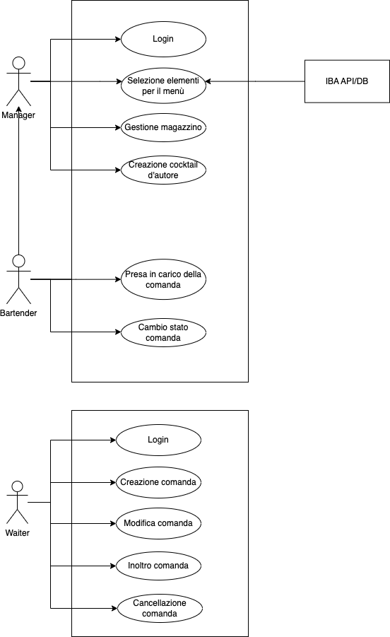

### Modello a Oggetti

|  |  |
| --- | --- |
| **OGGETTI ENTITY** | |
| **NOME** | **DESCRIZIONE** |
| **Product** | Prodotto registrato in magazzino. |
| **Ingredient** | L’Ingredient è un “Product” con una specifica quantità definita per la realizzazione di un determinato cocktail. |
| **Cocktail** | Elemento in vendita composto dagli “Ingredients”. |
| **Ordination** | Rappresenta la comanda dei Cocktails di un determinato tavolo. Ordination possiede uno stato che ne indica l’avanzamento della comanda |
| **Tables** | Rappresenta i tavoli presenti nel locale. |
| **Manager** | Rappresenta l'amministratore della piattaforma. Possiede anche i permessi del "Bartender" e del "Waiter". |
| **Bartender** | Rappresenta colui che effettua la gestione/preparazione dei cocktail. Possiede anche i permessi del "Waiter". |
| **Waiter** | Rappresenta il cameriere ed è colui che potrà gestire le comande. |
| **User** | Utente generico del sistema (Waiter, Bartender, Manager). |

**N.B.** dopo un’attenta revisione del RAD, si è deciso di accorpare le figure di Manager, Bartender e Waiter sotto la macro-figura dello User.

|  |  |
| --- | --- |
| **OGGETTI BOUNDARY** | |
| **NOME** | **DESCRIZIONE** |
| **LoginButton** | Bottone utilizzato dal "Waiter", "Bartender" e dal "Manager" per accedere alla propria pagina personale. |
| **RegistrazioneButton** | Bottone usato dal "Manager" per effettuare la registrazione del personale al Sistema. |
| **LoginForm** | Form utilizzato dal dal "Waiter", "Bartender" e dal "Manager" per inserire in input le proprie credenziali al fine di poter accedere alla propria pagina personale. LoginForm contiene anche un bottone per sottomettere il form completato. |
| **RegistrazioneForm** | Form utilizzato dal "Waiter" per inserire in input i suoi dati personali al fine di poter essere registrato al sito. RegistrazioneForm contiene anche un bottone per sottomettere il form completato. |
| **DispositivoPersonale** | Dispositivo utilizzato dal personale del locale per gestire la piattaforma. |
| **MenuButton** | Bottone che permette l’accesso alle funzionalità |
| **ModifyCocktailVisibilityForm** | Form utilizzato dal “Bartender” per stabilire la sottolista dei cocktail proposti dal bar (inclusi quelli IBA) |
| **SelectAddNewProductButton** | Bottone usato dal “Manager” per accedere al form di aggiunta di un nuovo prodotto |
| **AddNewProductForm** | Form che il “Manager” andrà a compilare con tutte le informazioni sul prodotto |
| **ShowCreateCocktailButton** | Bottone che permette l’accesso alla funzionalità ‘Cocktail d’autore’ al “Bartender” |
| **CreateCocktailForm** | Form che consente al “Bartender” di inserire le informazioni generiche sul cocktail:  Foto  Descrizione  Flavour |
| **SelectIngredientForm** | Form che consente al “Bartender” di inserire gli ingredienti da cui il cocktail è composto. Permette di selezionare i prodotti tra quelli censiti assegnandovi le specifiche quantità |
| **NewOrdinationButton** | Bottone che consente al “Waiter” di creare una nuova comanda |
| **SelectTableForm** | Form che permette al “Waiter” di selezionare il tavolo di cui sta elaborando la comanda |
| **SelectCocktailForm** | Form che permette al “Waiter” di selezionare i cocktail da aggiungere alla comanda |

|  |  |
| --- | --- |
| **OGGETTI CONTROL** | |
| **NOME** | **DESCRIZIONE** |
| **SelectTableControl** | Gestisce la funzione di selezione del tavolo quando il cameriere effettua la creazione di una nuova comanda. Questo oggetto è creato  quando il cameriere clicca sul bottone *newOrdinationButton*, esso crea un form chiamato *selectTableForm* che mostrerà a schermo i vari tavoli selezionabili. |
| **ShowMenuOrdinationControl** | Gestisce la funzione di selezione dei cocktail da aggiungere alla comanda. Il cameriere, una volta invocato il *SelectTableControl*, verrà indirizzato a questo control che automaticamente mostrerà il form *selectCocktailForm*: una lista di cocktail ordinabili. |
| **ShowMenuControl** | Gestisce la funzione che permette di visualizzare l’intera lista dei cocktail presenti nel menù. Il bartender potrà accedere a questa sezione una volta cliccato sul bottone *showMenuButton*. |
| **ModifyMenuControl** | Gestisce la funzione di modifica del menù permettendo al Manager/Bartender di rendere disponibili o meno determinati cocktail nel menù.  Il Manager/Bartender, una volta invocato il *ShowMenuControl*, verrà indirizzato a questo control che automaticamente mostrerà il form *modifyCocktailVisibilityForm* che permetterà di spuntare o meno i cocktail da visualizzare nel menù. |
| **CreateCocktailControl** | Gestisce la funzione di creazione di un nuovo cocktail.  Il Manager, una volta cliccato il bottone *ShowCreateCocktailButton*, verrà indirizzato a questo control che automaticamente mostrerà il form *CreateCocktailForm*. |
| **SelectIngredientsControl** | Gestisce la funzione di selezione degli ingredienti che compongono il cocktail d’autore.  Il Manager, una volta invocata la funzione *CreateCockstailControl*, verrà indirizzato a questo control che automaticamente mostrerà il form *SelectIngredientForm*. |
| **AddNewProductControl** | Gestisce la funzione di aggiunta di un nuovo prodotto in magazzino.  Il Manager/Bartender, una volta cliccato il bottone *SelectAddNewProductButton*, verrà indirizzato a questo control che automaticamente mostrerà il form *AddNewProductForm*. |

### Modelli dinamici

Di seguito, vengono illustrati i diagrammi relativi alle funzionalità del Sistema come i Sequence Diagram, uno Statechart Diagram per l’oggetto Entity “Ordination”, un Activity Diagram del Sistema proposto e, infine, un Class Diagram.

#### Activity Diagram

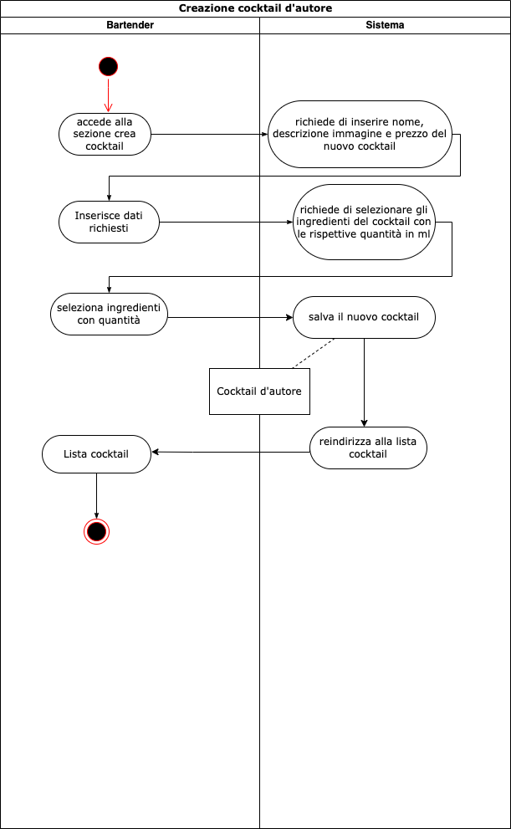**AC_CreazioneCocktailD’Autore**

#### Sequence Diagram

**Creazione comanda:**

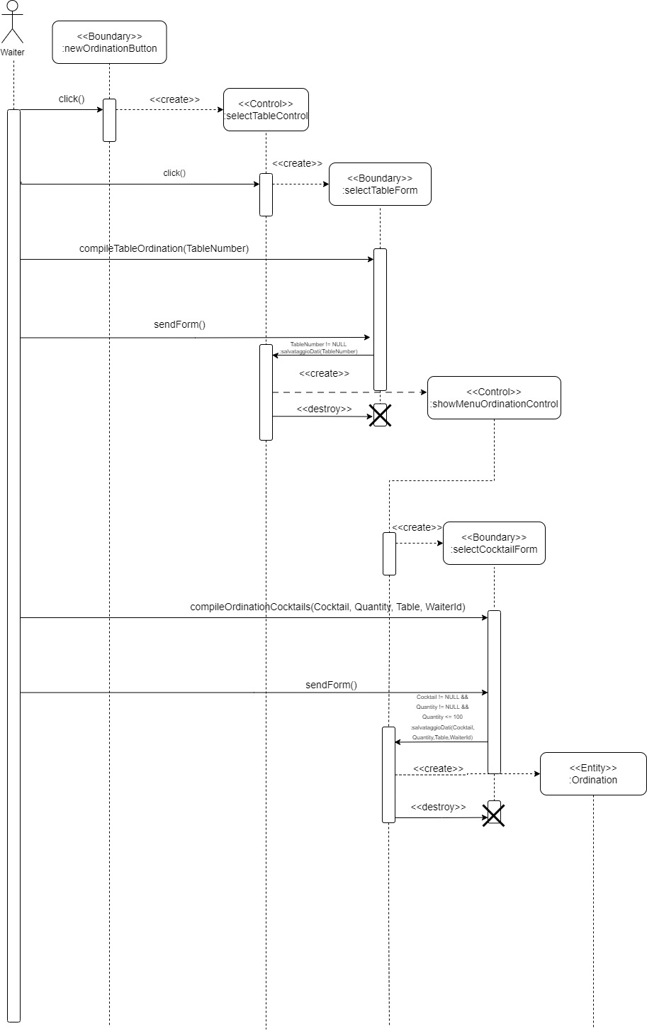

**Modifica menù:**

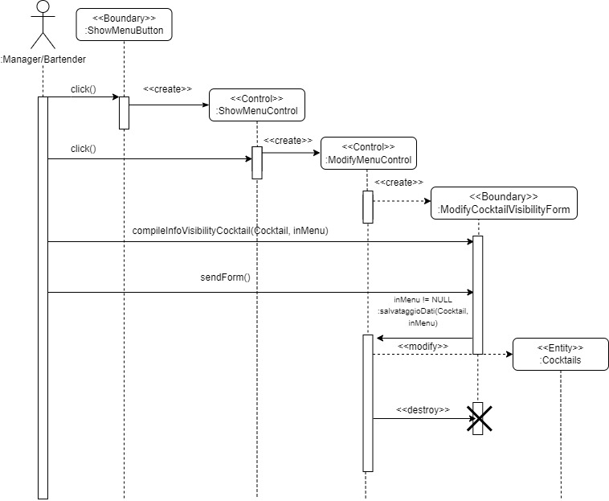

**Creazione cocktail d’autore:**  
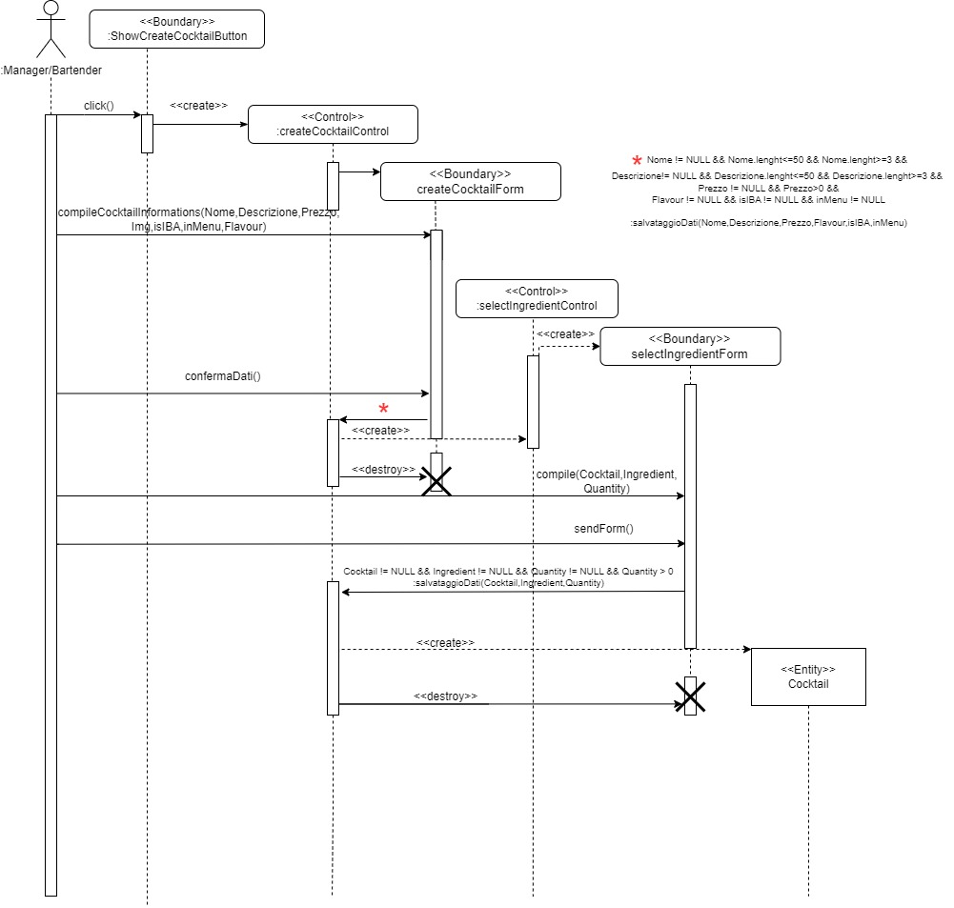

**Aggiunta prodotto:**

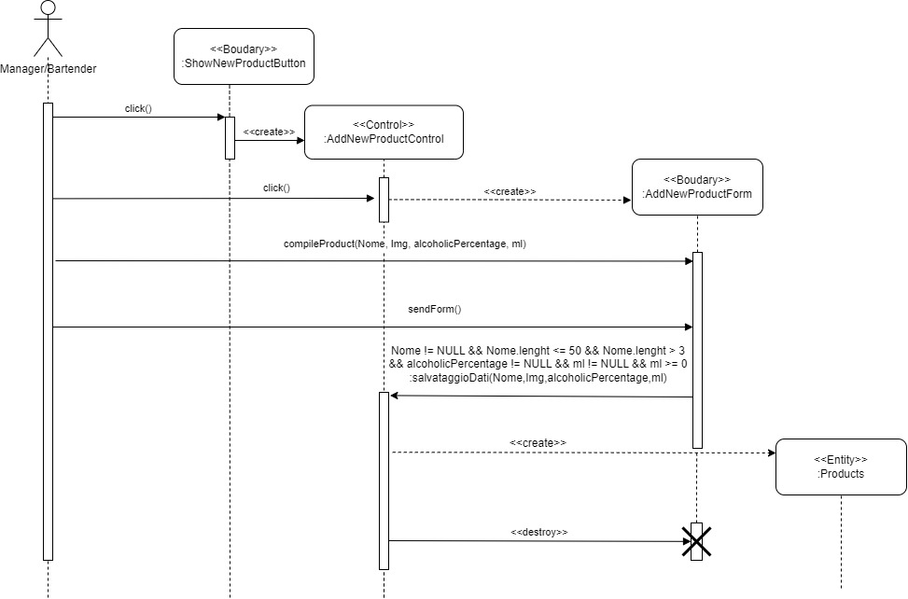

#### Statechart Diagram

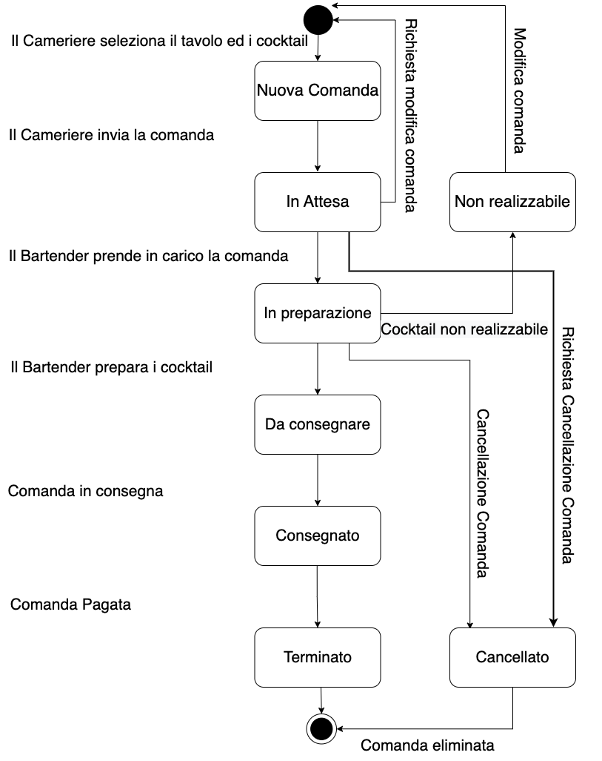**SCD_GestioneComanda**

#### Class Diagram

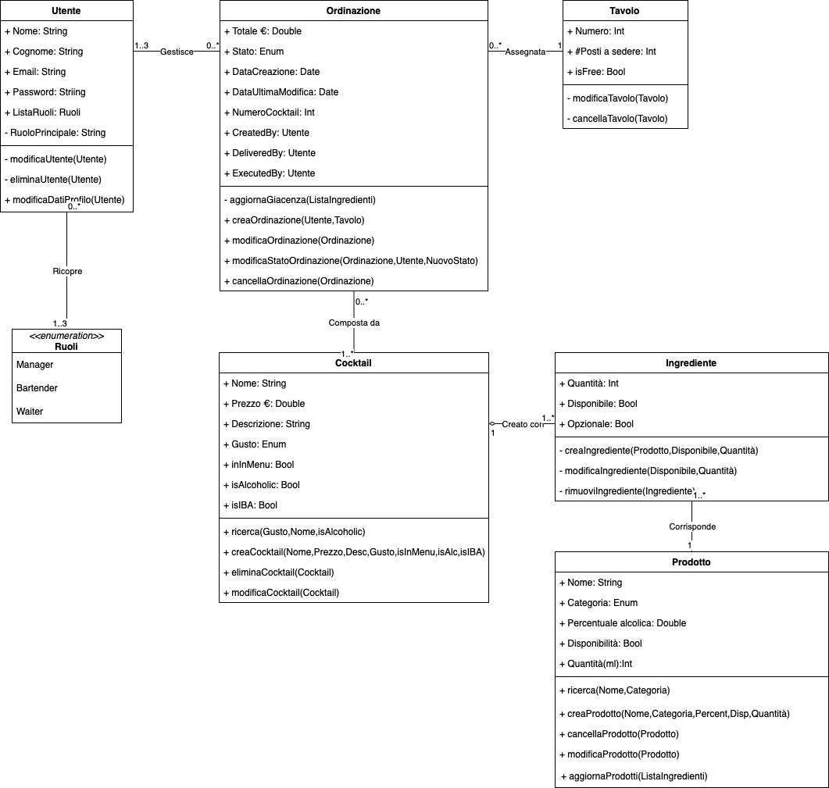

### Mockup

Di seguito, sono rappresentati i mock-up relativi alle funzionalità del Manager, del Bartender e del Cameriere.

**Sezione Login**

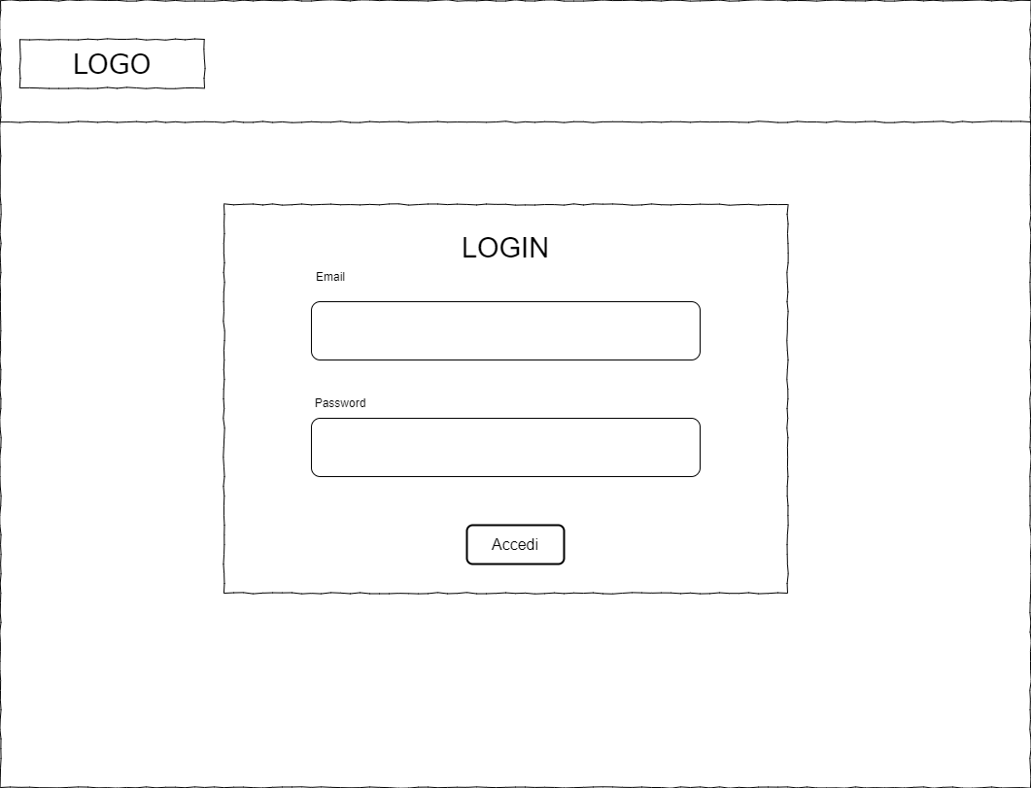

**Sezione Manager – Dashboard  
  
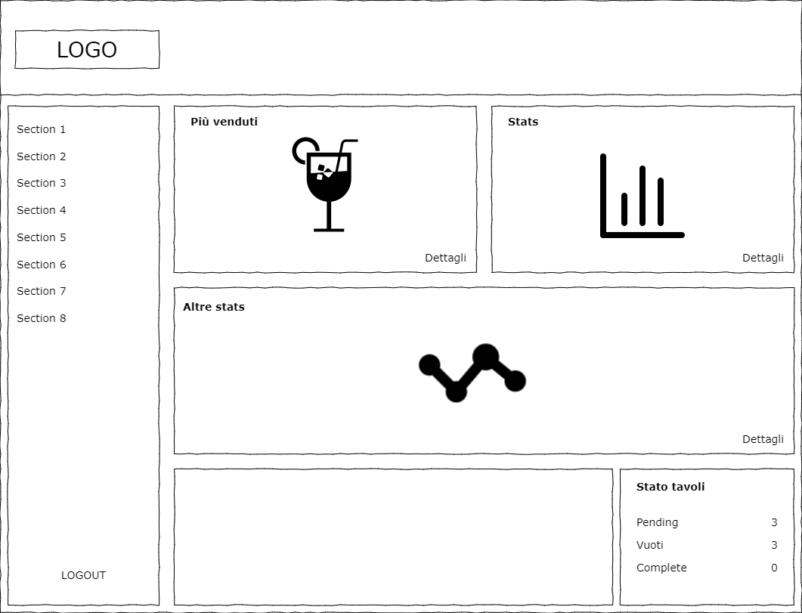**

**Sezione Manager – Magazzino**

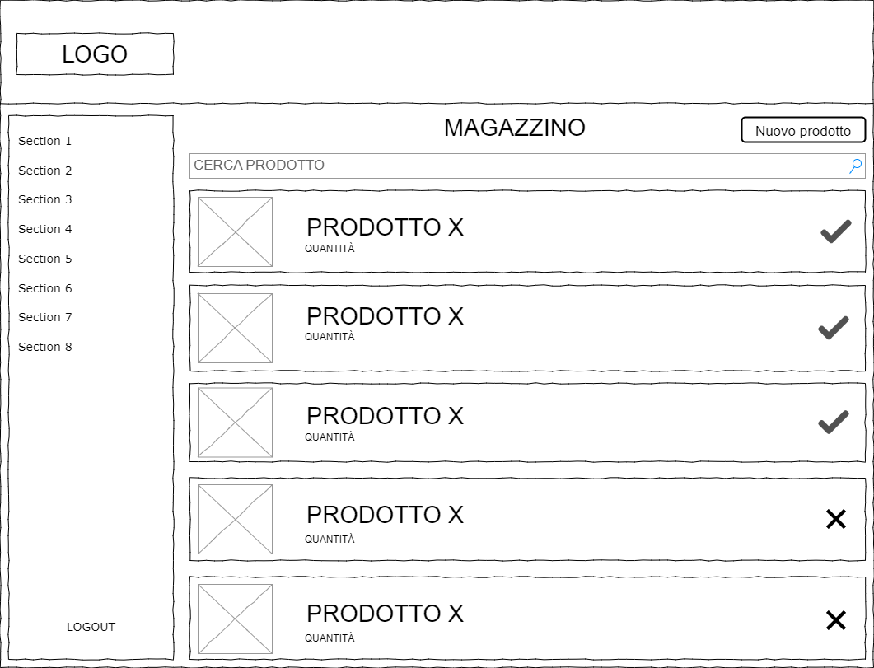

**Sezione Manager – Aggiunta nuovo prodotto**   
  
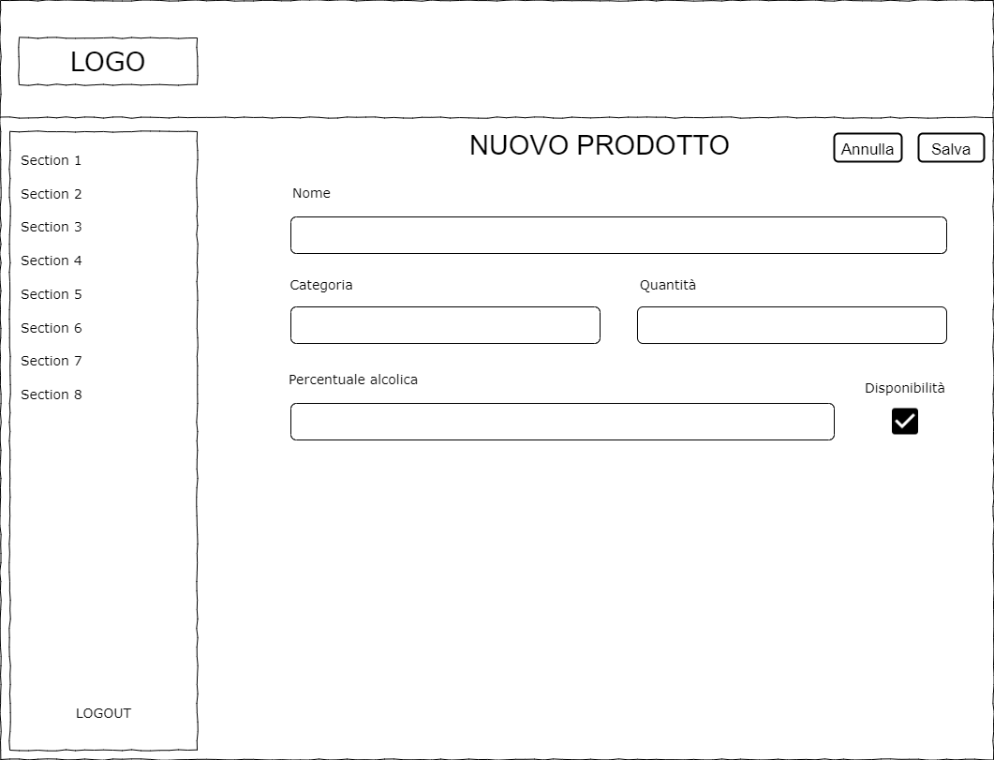

**Sezione Manager – Visualizzazione menù  
  
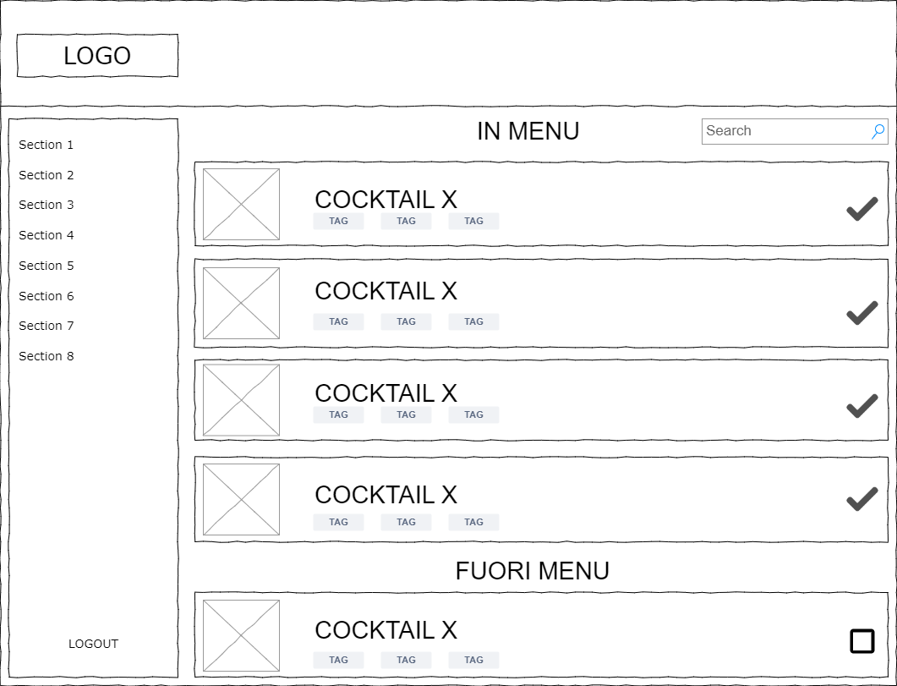**

**Sezione Manager – Aggiunta nuovo dipendente  
  
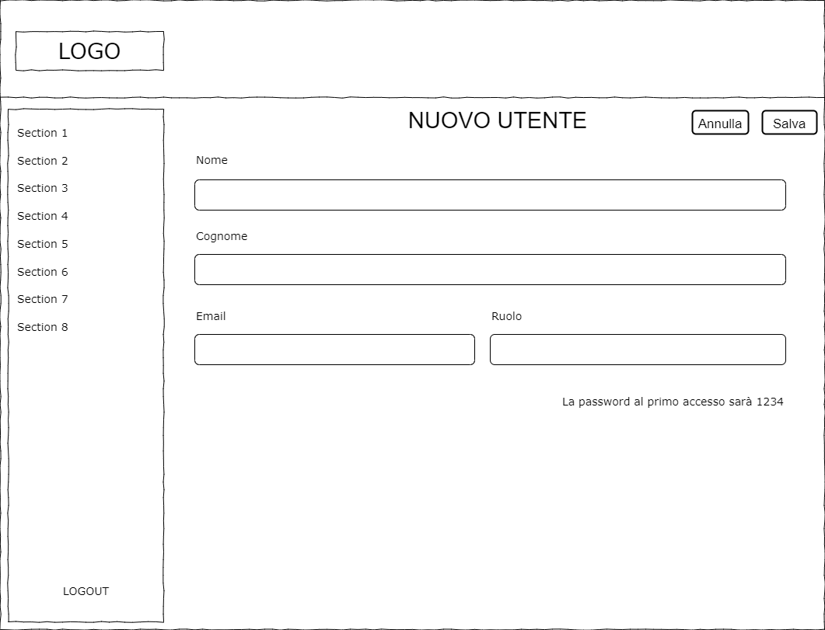**

**Sezione Manager – Visualizzazione lista dipendenti  
  
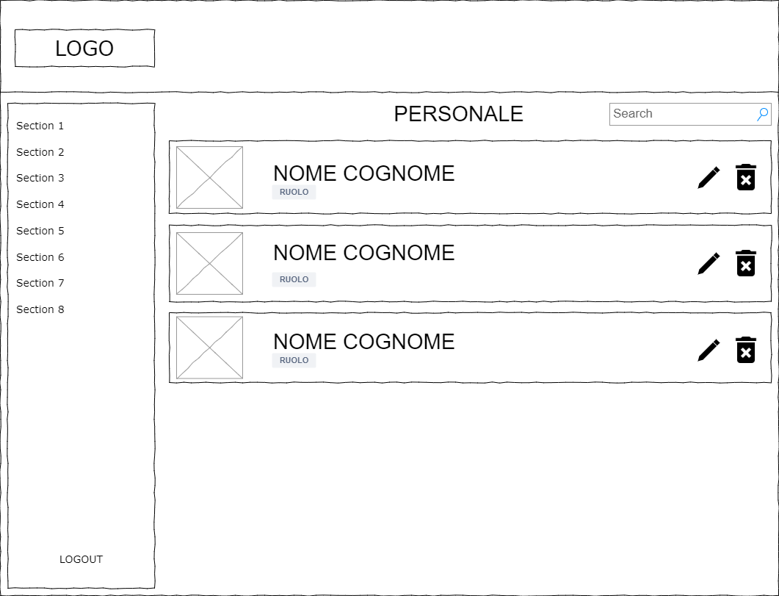**

**Sezione Manager/Bartender – Aggiunta nuovo cocktail  
  
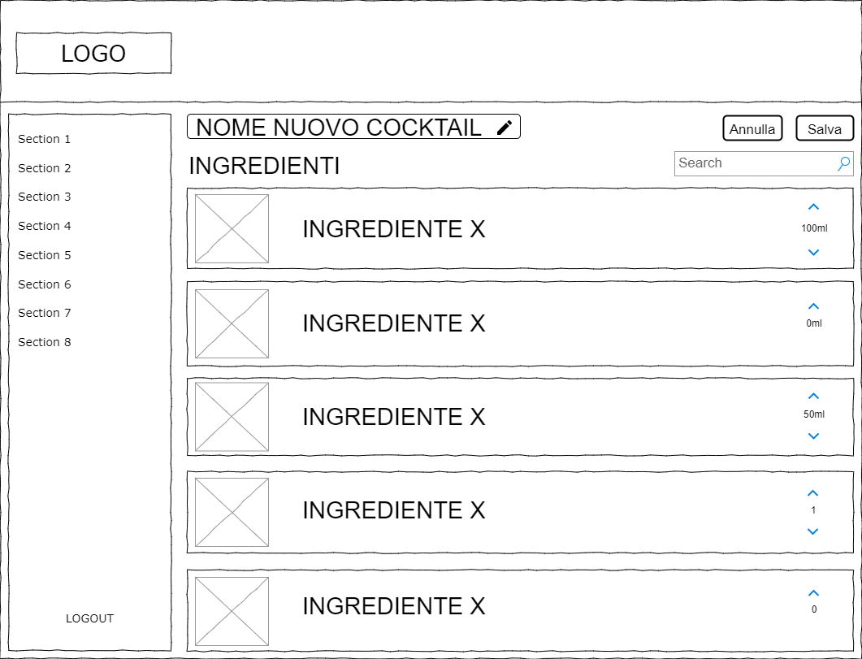**

**Sezione Cameriere – Comande  
  
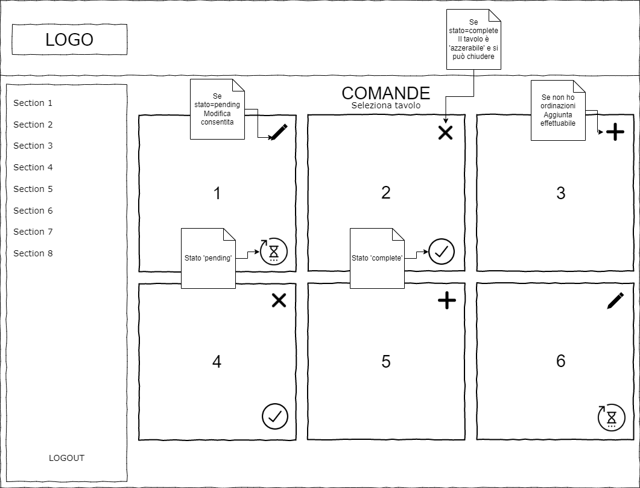**

**Sezione Cameriere – Nuova comanda  
  
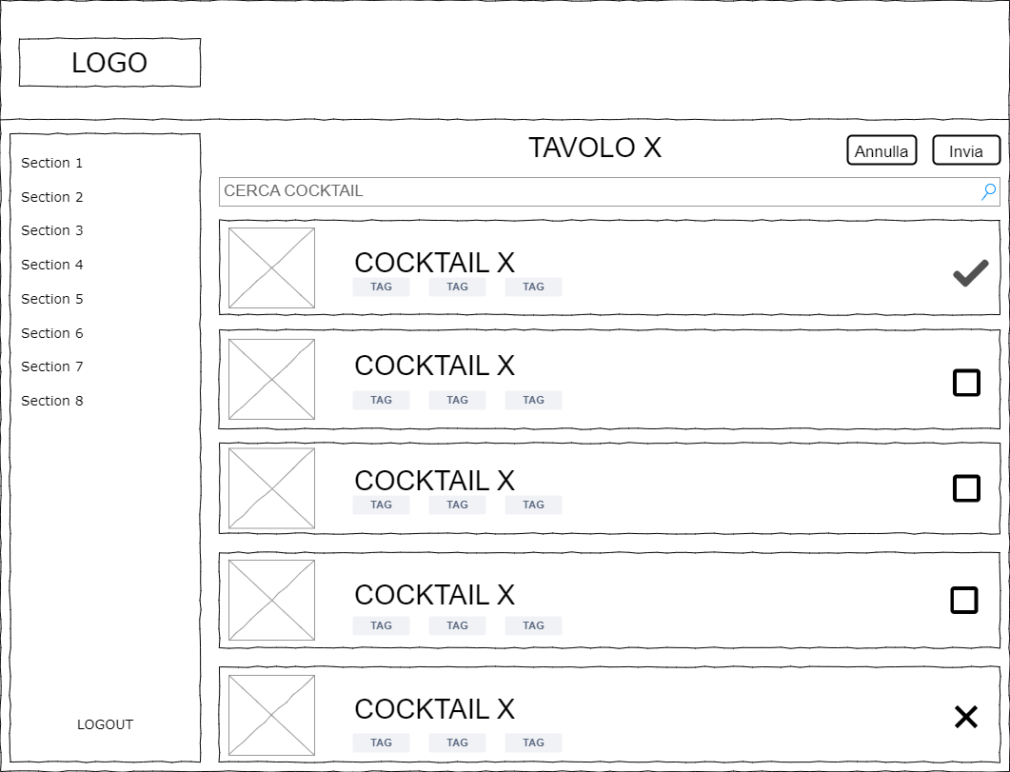**

# Glossario

In questa sezione descriveremo i termini tecnici che sono stati utilizzati all’interno del documento stesso:

* **Web Application**: applicazione accessibile via Web per mezzo di una rete Internet.
* **User**: persona che sfrutta le funzionalità del Sistema.
* **Login**: operazione di autenticazione di un Manager, Bartender o Cameriere mediante l’uso di credenziali personali.
* **Logout**: disconnessione dalla propria area personale.
* **Form**: insieme di campi da compilare e sottomettere. I campi possono essere obbligatori o facoltativi.
* **Checkbox**: controllo grafico con cui l'utente può effettuare selezioni multiple.